РДWП, ИСиТ-4

Лабораторная работа 03

**DISKSTATION**

/Для_студентов_ФИТ_БГТУ/ПРЕПОДАВАТЕЛИ/Смелов

/IV КУРС/ИСиТ-4-Разработка динамических web-приложений

/Лабораторные работы

***Лабораторная работа 03 использует результаты лабораторной работы 02***.

**Задание 1**

Добавьте в js-script массив ***Data_Events*** (файл ***Data_Events.js*** прилагается)

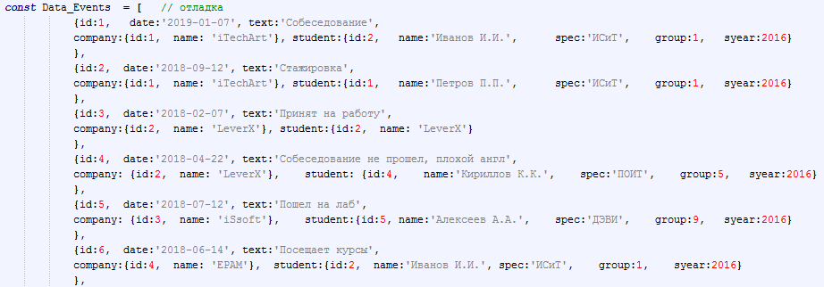

Доработайте компонент ***Student_Events***

1. компонент должен получать через атрибут массив ***Data_Events***;
2. компонент для текущего отмеченного студента (в компоненте ***Students***), должен отображать список связанных с ним событий;

Общий вид взаимодействующих компонент ***Students*** и ***Student_Events*** представлен на следующем рисунке.

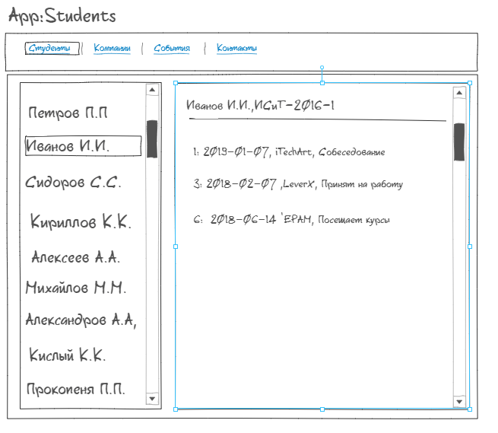

1. Сохраните, созданный html-файл под именем ***03-01_Index.html***.

**Задание 2**

Доработайте компонент ***Students***

1. компонент должен отображать меню, содержащее пункты: ***Добавить, Удалить, Изменить,*** ***Позиционировать***.
2. все пункты меню должны отображаться только в том случае, если отмечен текущий студент;

Общий вид компонента ***Students***  представлен на следующем рисунке. Обратите внимание – выбран и отмечен текущий студент (Иванов И.И.).

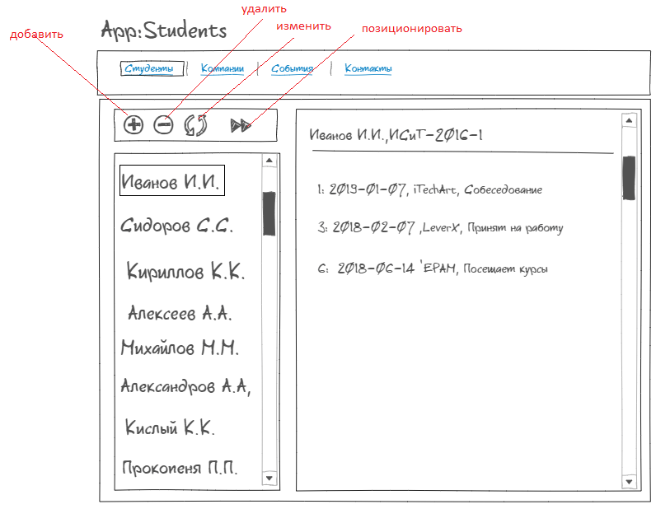

1. если никакой студент не отмечен (это может быть при обновлении страницы), должны отображаться только два пункта меню: добавить и позиционировать.

Если не отмечен текущий студент вид компонента ***Students***  представлен на следующем рисунке.

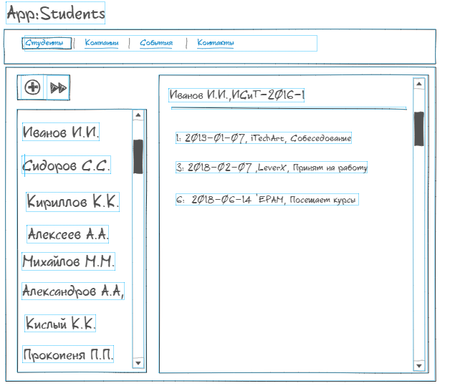

1. Сохраните, созданный html-файл под именем ***03-02_Index.html***.

**Задание 3**

Добавьте в js-script массив ***Data_Speciality***



1. Передайте через атрибут массив ***Data_Speciality***  в компонент ***Students***.

Разработайте новый компонент ***Add_Student,*** statefull

1. компонент ***Add_Student*** должен отображаться компонентом ***Students*** при выборе пункта меню ***Добавить***  и обеспечивать ввод данных о новом студенте;
2. при отображении компонента ***Add_Student*** не должен быть доступен ни один пункт меню и заблокирована возможность отметить текущего студента.

Общий вид компонента ***Add_Student***  представлен на следующем рисунке.

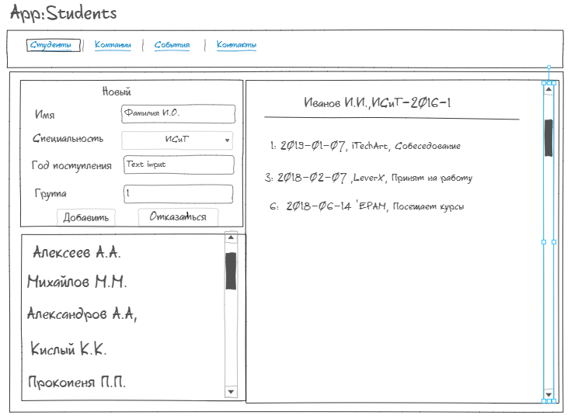

1. кнопка ***Добавить*** должна быть доступна только при вводе текста в поле ***Имя***;
2. выбор ***Специальности*** обеспечивается с помощью выпадающего списка (обеспечивается отдельным компонентом ***SpecList***) на основе массива ***Data_Speciality***;
3. текущее значение поля ***Год поступления*** должно быть равно текущему календарному году и должно быть не меньше значения ***(текущий год – 10)***;
4. текущее значение поля ***Группа*** должно быть равно 1 и не должно превышать 20;
5. в результате нажатия на кнопку ***Добавить***, в списке студентов должен появится новый студент и он должен стать отмеченным текущим, отображение компонента ***Add_Student*** должно исчезнуть;
6. в результате нажатия на кнопку ***Отказаться*** отображение компонента ***Add_Student*** должно исчезнуть, а отображение компонента ***Students*** должно быть таким, каким оно было до появления компонента ***Add_Student***.
7. Сохраните, созданный html-файл под именем ***03-03_Index.html***

**Задание 4**

Разработайте новый компонент ***SpecList,*** stateless

1. компонент должен принимать через атрибут массив ***Data_Speciality***;
2. с помощью выпадающего списка обеспечивать выбор одной специальности из массива ***Data_Speciality***;
3. передавать выбранное значение в вызывающий компонент;
4. Сохраните, созданный html-файл под именем ***03-04_Index.html***